
TISKOVÁ ZPRÁVA 2. září 2016

NAKOUKNĚTE KE hvĚZDNÉMU SPORTOVNÍMU PÁRU:
JAK SE ŽIJE GABRIELE A PETROVI KOUKALOVÝM
V NOVÉM BYTĚ GREEN MOTOL OD YIT?

manželé Koukalovi od léta bydlí ve finském stylu. Hned po svatbě a líbánkách se nastěhovali do svého prvního společného domova - nízkoenergetického rezidenčního areálu Green Motol v Praze 5 od developerské společnosti YIT. Protože její mateřskou zemí je Finsko, ctí nové bydlení Koukalových ty nejlepší tradice severského designu. Nakoukněte!

Ideální začátek dne šampiónů
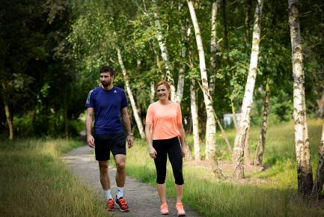
Svého nového bydlení si Gabriela s Petrem váží o to víc, že každý z nich je většinu roku na cestách. „Sotva jsme se nastěhovali, už jsem zase balil,“ říká Petr Koukal o svém odjezdu na olympiádu do Ria, kterou završil svou úspěšnou badmintonovou kariéru. Proto si oba po návratu domů snaží užít si společných chvil, jak jen to jde. A jak vypadá jejich ideální den? Začíná společným ranním během. Jejich prostorný byt 2+kk je doslova na dosah jamky číslo 5 golfového areálu v Motole, kam to mají ještě blíž než na tramvajovou zastávku. Pár metrů – a hned vybíhají do kopce golfového hřiště. Dále pokračují přírodním parkem Košíře-Motol a někdy si dají okruh až k Andělu.

Snídaně na terase


Po společném ranním protažení následuje příjemná relaxace: snídaně na terase. „Žádný z mých předchozích dvou bytů neměl balkón – a jeho výhody v Green Motol si opravdu užíváme,“ říká Petr, zatímco Gabriela připravuje snídani. Jak sama říká: „Švédský stůl ve finském stylu,“ a dodává: „společných klidných chvil, kdy můžeme spolu doma relaxovat, je opravdu velmi málo. A snídaně na terase, za slunečného počasí, s krásným výhledem z našeho čtvrtého patra do parku a na golf, je pro nás oba velkým svátkem.“ Jako vrcholoví sportovci navíc využívají balkón i pro další účely: třeba pro vysušení mokrého oblečení po intenzivním tréninku (k tomu dobře slouží i praktická velká komora). Po snídani může Gabriela ještě nějakou dobu zůstat na terase a sledovat Petra, jak si jako milovník golfu na hřišti zlepšuje svůj handicap. „Díky golfu znám sousedy lépe než Gábina,“ říká Petr. „S některými z nich totiž chodím hrát a stali se z nás přátelé.“ Oba Koukalovi se těší, že až budou mít chvilku, vyrazí do sousedícího přírodního parku na kole. Nebo i na běžkách, na nichž bude (na rozdíl od golfu) v tomto páru hrát prim zase Gabriela.

Zpět do reality
Když společné chvíle manželů Koukalových končí a musí se zase vydat na cesty, oba velmi oceňují blízkost dálnice a zejména letiště. „Když přiletím ve dvě ráno ze závodů, už se vidím v posteli. Za dvacet minut jsem totiž z letiště doma,“ pochvaluje si Petr.
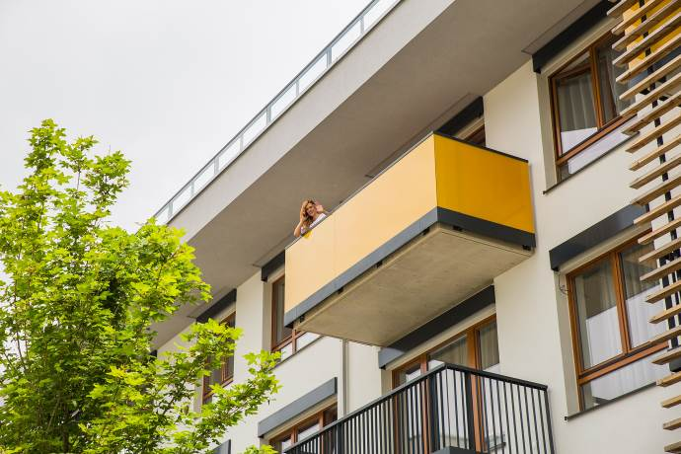
Nejmilejší místo v novém bytě?
- Koupelna a vana plná pěny. To je pro mě úžasný způsob odpočinku s relaxace. (Gabriela)
- Velký a krytý balkon. Po ránu si tam můžeme vypít čaj nebo kávu ještě v pyžamu, v létě v klidu poobědvat. (Petr)

Koukalovská NEJ
- Klid a všudypřítomná zeleň okolo. Název „Green“ tak vůbec není samoúčelný. (Gabriela)

- Spousta světla a prostoru všude kolem. Nejen v našem bytě (díky dispozičnímu řešení a velkým oknům s nízkými parapety), ale i na chodbách a ve společných prostorách. A podzemní garáže pod každým domem, takže okolo domů nevidíte žádná auta jako na pražských ulicích. (Petr)
- Jednoduchost, elegance a čisté formy severského designu. Nízké domy, které si vzájemně nepřekážejí. Pozitivní energie, která vás provází na každém kroku. (Gabriela)
- Nádherný, uklidňující výhled do přírodního parku. A přitom blízko do centra. (Petr)

Chcete do soukromí bydlení šampiónů v Green Motol nahlédnout ještě víc? Klikněte na www.nakouknete.cz pro domácí videa, fotografie, rozhovory s Gabrielou a Petrem a další zajímavosti. Třeba i přímo z Finska: naleznete tam totiž i příběhy těch, kdo bydlí v bytech od YIT v Helsinkách. A brzy tam přibydou i další, tentokrát ryze české zkušenosti s bydlením od YIT.

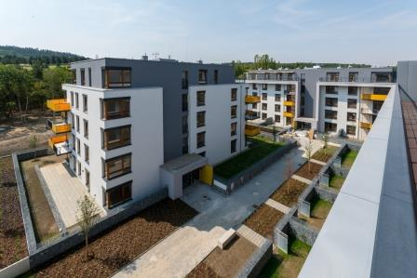
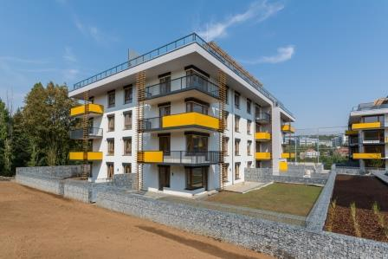

Rezidenční areál Green Motol
O YIT a YIT Stavo:
Společnost YIT (správná výslovnost: vajajtý) vstoupila na český trh v roce 2008, kdy akvizicí získala českou společnost Euro STAVOKONSULT. Obě společnosti působí v oboru stavebnictví řadu let – původní Euro STAVOKONSULT byla na českém trhu téměř 20 let, kořeny skandinávské YIT sahají až do roku 1912. K hlavním činnostem YIT Stavo patří příprava a realizace developerských projektů. Na český trh přináší bydlení ve finském stylu. Společnost YIT Stavo v České republice dokončila již 8 projektů: Hostivař I a II, Hájek, Troja, Victoria, Braník, Green Motol a nově také Hyacint Modřany. Ve výstavbě jsou nyní 3 projekty: Talo Kavalírka, Koivu Zličín a přelomový projekt Suomi Hloubětín. Na ploše původního 9hektarového brownfieldu v Hloubětíně vznikne nová čtvrť s bytovými domy, viladomy a obchodními prostory, ve které najde domov téměř 2 000 obyvatel. YIT se chce postupně zařadit mezi pětici nejsilnějších developerů na poli rezidenční výstavby v Praze.
Nad rámec developerské činnosti podniká mezinárodní skupina YIT v oblasti pozemního a průmyslového stavitelství. YIT úspěšně působí ve Finsku, v pobaltských státech, Rusku a ve střední Evropě (v ČR, na Slovensku a v Polsku). Za rok 2015 dosáhly výnosy YIT téměř 1,7 mld. EUR. YIT zaměstnává v 8 zemích více než 5.300 lidí. Je kotovaná na burze v Helsinkách a v roce 2012 oslavila 100 let od svého založení. Jako jeden z mála developerů financuje výstavbu výhradně z vlastních zdrojů.

Další informace:
Crest Communications
Alžběta Šírková, tel.: +420 222 927 112, alzbeta.sirkova@crestcom.cz
Marie Cimplová, tel.: +420 222 927 128, 731 613 602, marie.cimplova@crestcom.cz
www.crestcom.cz; www.nakouknete.cz; www.yit.cz

